Turto sąrašas 2025 m. birželio 25 d. prekių aukcionui

Eil Nr. | Aukciono Nr. | Pavadinimas | Inventorinis  Nr. | Bar kodas | Pastabos, defektai | Pradinė vieneto pardavimo kaina, Eur | Minimalus kainos didinimo intervalas, Eur |  | Nuotrauka
1. | 1. | Kėdė STYL | 314019 | VK-00003483 |  | 6,00 | 0,50 |  | 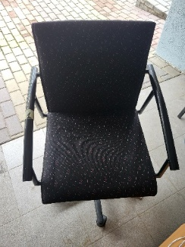
2. | 2. | F Kėdė komj. | 311013 | VK-00002452 |  | 5,00 | 0,50 |  | 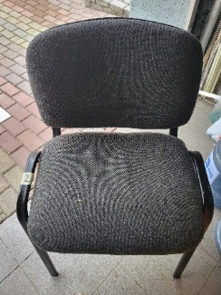
3. | 3. | Vadovo kėdė | ATS-1159 | VK-00007321 |  | 10,00 | 0,50 |  | 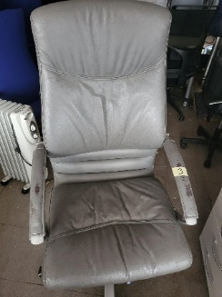
4. | 4. | Kėdė Garda metalic wood | NP120002 | VK-00002767 | Be porankio | 5,00 | 0,50 | 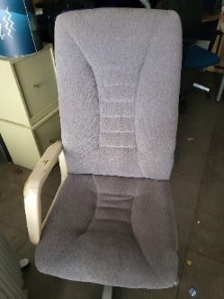
5. | 5. | Stalas su metaliniu rėmu (1200x600) | TVDT070123 | VK-00000140 |  | 12,00 | 0,50 | 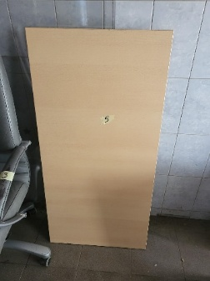
6. | 6. | Lentynėlė pakabinama | 336064 | VK-00003678 |  | 6,00 | 0,50 | 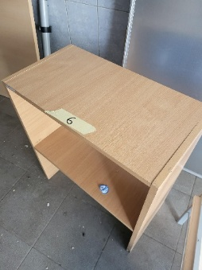
7. | 7. | Lentyna | NP130001 | VK-00003301 |  | 6,00 | 0,50 | 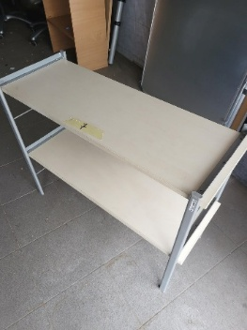
8. | 8. | Staliukas | K0000051 | VK-00005845 |  | 8,00 | 0,50 | 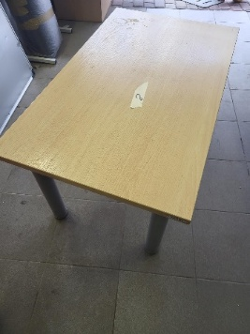
9. | 9. | Įrišimo aparatas C-BINO BK-300 | 2826 | VK-00002522 |  | 10,00 | 0,50 | 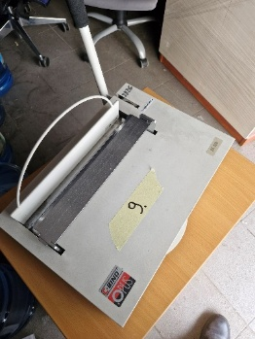
10. | 10. | 5a Vadovo biuro spinta | 331048 | VK-00003627 |  | 12,00 | 0,50 | 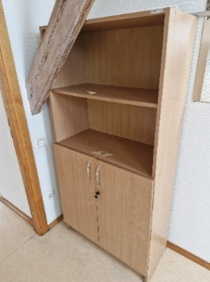
11. | 11. | Metalinė rėminė konstrukcija | TVDT070034 | VK-00003768 |  | 10,00 | 0,50 | 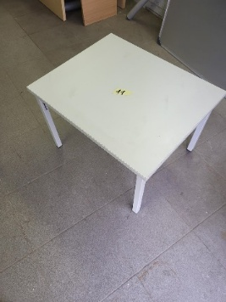
12. | 12. | Lentyna | NP130001 | VK-00002682 |  | 6,00 | 0,50 | 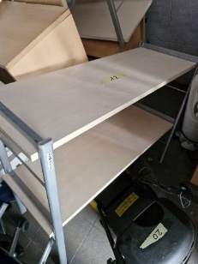
13. | 13. | Lentyna | NP130001 | VK-00003235 |  | 6,00 | 0,50 | 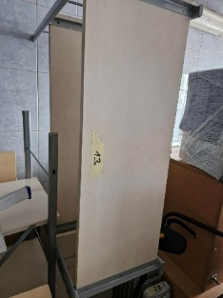
14. | 14. | Darbo kėdė su porank.ant ratukų | 3054 | VK-00000800 |  | 4,00 | 0,50 | 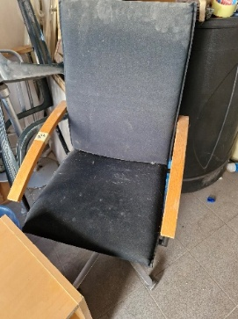
15. | 15. | Pakab.lentynėlė 0.6m | 337004 | VK-00001975 |  | 4,00 | 0,50 | 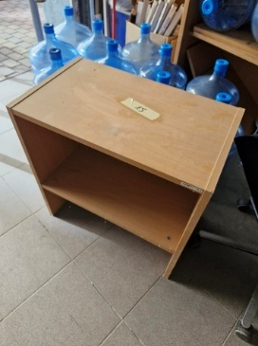
16. | 16. | Spint.užr.3st. | 335011 | VK-00000962 |  | 8,00 | 0,50 | 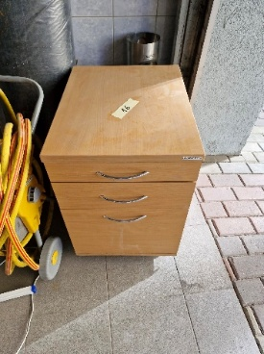
17. | 17. | N spintutė 4st. | 335031 | VK-00005486 |  | 8,00 | 0,50 | 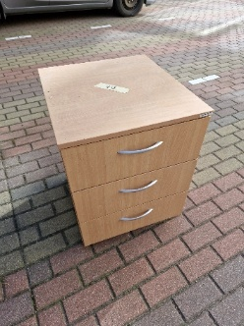
18. | 18. | Posėdžių stalas | NP140033 | VK-00003164 |  | 25,00 | 0,50 | 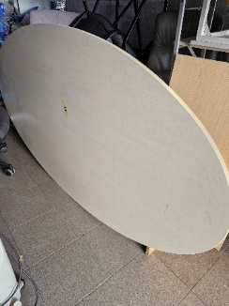
19. | 19. | Pakabinama lentyna 800x336 | TVDT070125 | VK-00000257 |  | 6,00 | 0,50 | 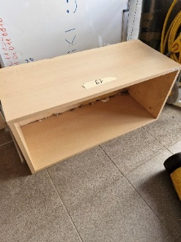
20. | 20. | Vejapjovė el. IGB30E  (220 V) | NP160052 | VK-00000250 |  | 20,00 | 0,50 | 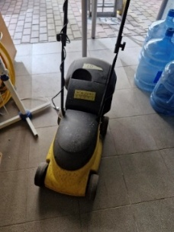
21. | 21. | Ventiliatorius | ATS-00940 | VK-00001431 |  | 8,00 | 0,50 | 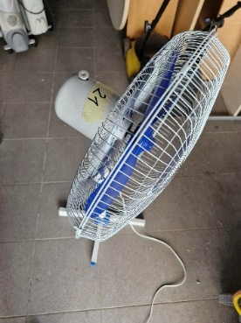
22. | 22. | Tepalinis radiatorius BEKO BR-1500 | ATS-00184 | VK-00002900 |  | 10,00 | 0,50 | 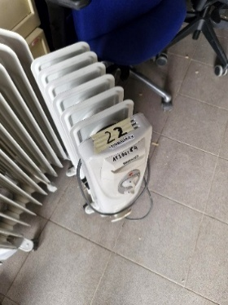
23. | 23. | Kanc. spinta ( 600x425x2300) | 8T09016 | VK-00005954 |  | 18,00 | 0,50 |  |  | 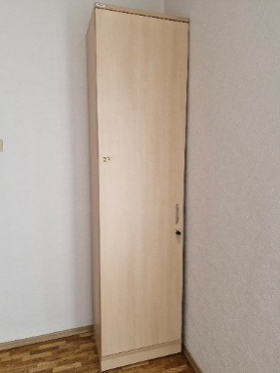
24. | 24. | Spinta rūbams | 2234 | VK-00001910 |  | 12,00 | 0,50 |  |  | 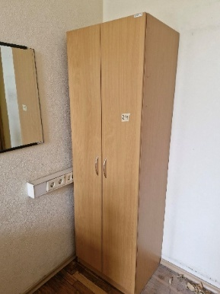
25. | 25. | Kompiuterio stalas | 2557 | VK-00001927 |  | 8,00 | 0,50 |  |  | 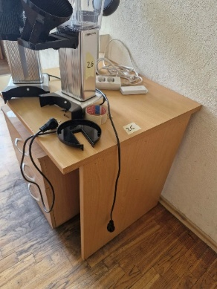
26. | 26. | Filtrinė kavavirė | ATS-1187 | VK-00006169 |  | 15,00 | 0,50 |  |  | 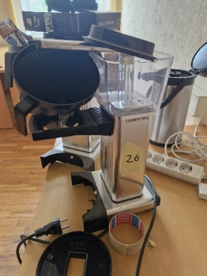
27. | 27. | Filtrinė kavavirė | ATS-1187 | VK-00006170 |  | 15,00 | 0,50 |  |  | 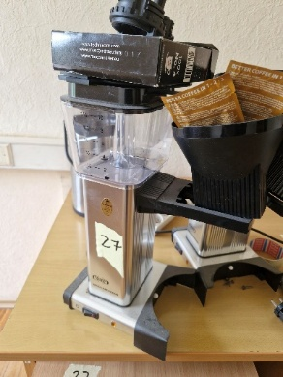
28. | 28. | Stalas kompiuteriui | 326023 | VK-00001923 |  | 6,00 | 0,50 |  |  | 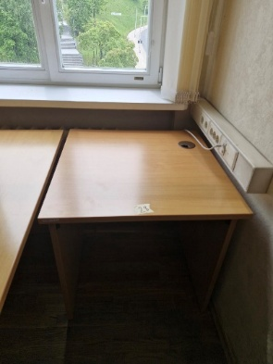
29. | 29. | Stalas raš. 1.8x0.7m | 320199 | VK-00001921 |  | 10,00 | 0,50 |  |  | 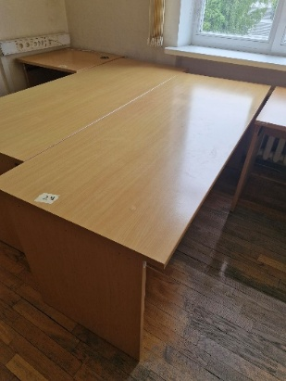
30. | 30. | Stalas raš. 1.8x0.7m | 320199 | VK-00001920 |  | 10,00 | 0,50 |  |  | 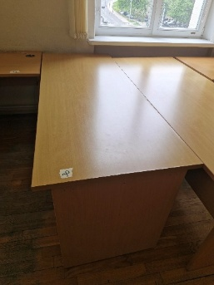
31. | 31. | Stalas kompiuteriui | 326023 | VK-00001933 |  | 6,00 | 0,50 |  |  | 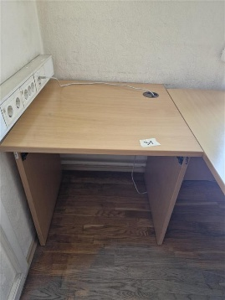
32. | 32. | Spintutė su ratukais | 321027 | VK-00002512 |  | 5,00 | 0,50 |  |  | 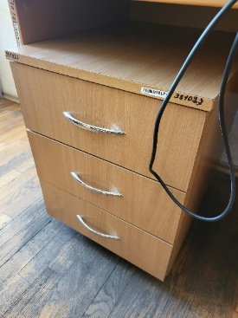
33. | 33. | F Spintelė/stal. užrakinama | 335015 | VK-00004956 |  | 5,00 | 0,50 |  |  | 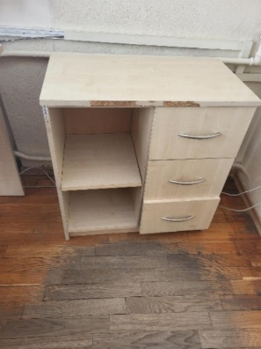
34. | 34. | Darbo stalas | NP140003 | VK-00002317 |  | 12,00 | 0,50 |  |  | 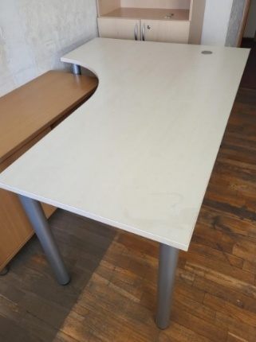
35. | 35. | Biuro kėdė (žalias gobelenas) | VT09009 | VK-00001724 |  | 3,00 | 0,50 |  |  | 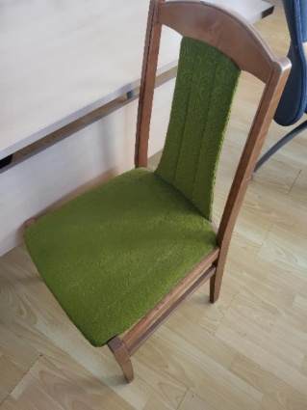
36. | 36. | Kompj.st 1000x706 | 326031 | VK-00002344 |  | 5,00 | 0,50 |  |  | 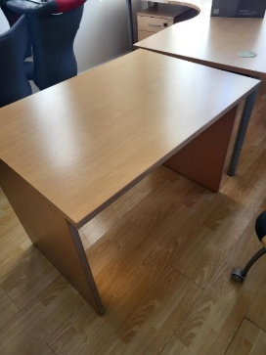
37. | 37. | Spinta rūbams | 2329 | VK-00002105 |  | 10,00 | 0,50 |  |  | 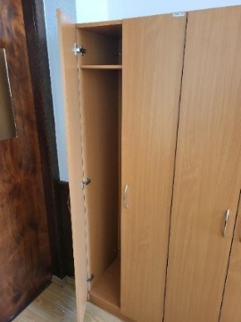
38. | 38. | Raš.st1800x706 | 320114 | VK-00001000 |  | 8,00 | 0,50 |  |  | 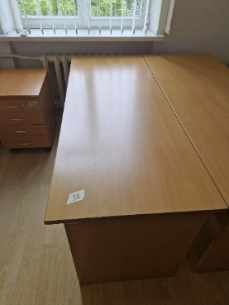
39. | 39. | Stalas | 320157 | VK-00000918 |  | 8,00 | 0,50 |  |  | 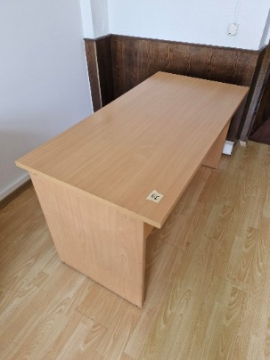
40. | 40. | Stalas | 320180 | VK-00002146 |  | 4,00 | 0,50 |  |  | 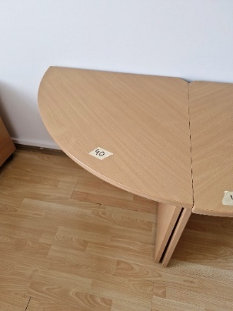
41. | 41. | Stalas raš.1.8x.7 | 320199 | VK-00002135 |  | 8,00 | 0,50 |  |  | 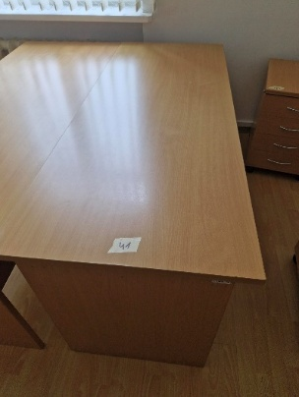
42. | 42. | F Stalas kampinis, 90° | 321052 | VK-00001943 |  | 4,00 | 0,50 |  |  | 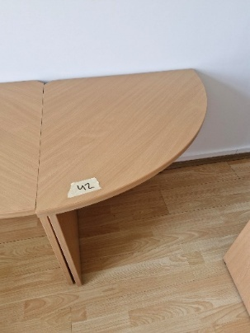
43. | 43. | F Spintelė/stal. užrakinama | 335015 | VK-00002134 |  | 5,00 | 0,50 |  |  | 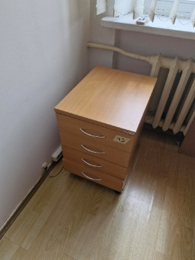
44. | 44. | F Spintelė/stal. užrakinama | 335015 | VK-00002111 |  | 5,00 | 0,50 |  |  | 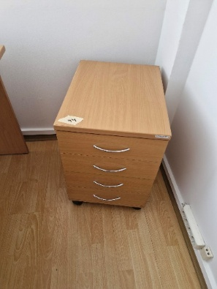
45. | 45. | F Spintelė/stal. užrakinama | 335015 | VK-00002183 |  | 5,00 | 0,50 | 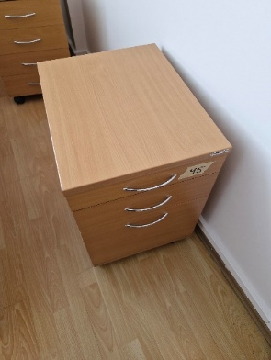
46. | 46. | Pakab.lentynėlė 0.6m | 337004 | VK-00001974 |  | 4,00 | 0,50 | 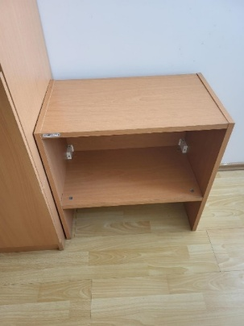
47. | 47. | Kompiuterio stalas | 2245 | VK-00001822 |  | 4,00 | 0,50 | 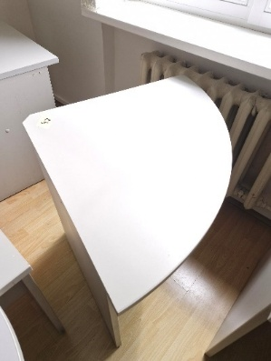
48. | 48. | F Stalas | 320123 | VK-00002022 |  | 10,00 | 0,50 |  |  | 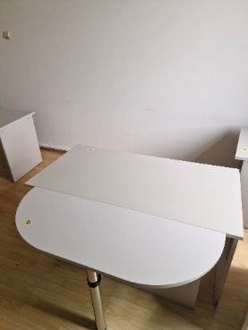
49. | 49. | Stalas raš.0.7x0.7 | 320198 | VK-00004966 |  | 6,00 | 0,50 |  |  | 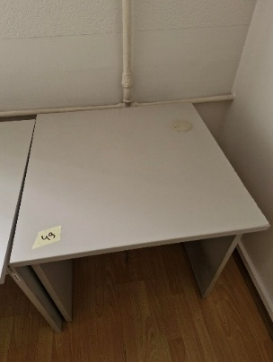
50 | 50 | F Stalas pokalbio | 321055 | VK-00002015 |  | 6,00 | 0,50 |  |  | 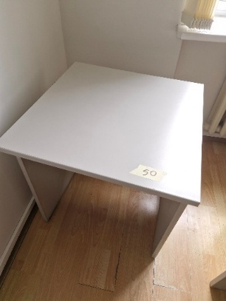
51. | 51. | Raš.stalas | 962369 | VK-00002020 |  | 6,00 | 0,50 |  |  | 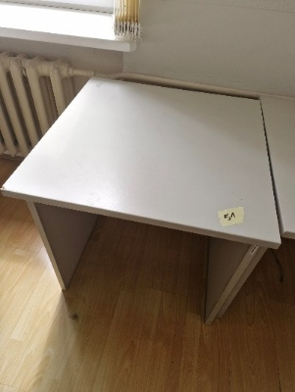
52. | 52. | Raš.stalas | 962372 | VK-00002028 |  | 8,00 | 0,50 |  |  | 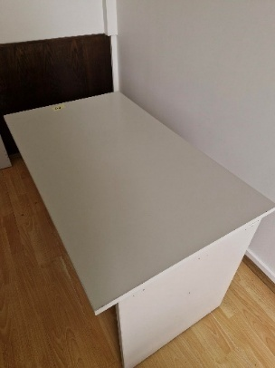
53. | 53. | Kanceliar. spinta | 2213 | VK-00002144 |  | 10,00 | 0,50 |  |  | 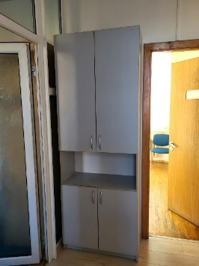
54. | 54. | Stalas (kair., 1600x1200) | TVDT070114 | VK-00001995 |  | 12,00 | 0,50 |  |  | 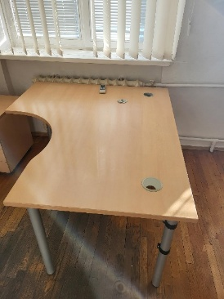
55. | 55. | Darbo stalas | NP140003 | VK-00002314 |  | 12,00 | 0,50 |  |  | 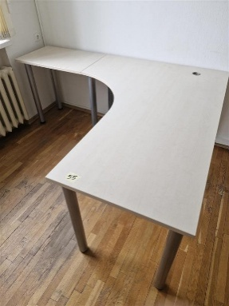
56. | 56. | Darbo stalas | NP140010 | VK-00002976 |  | 12,00 | 0,50 |  |  | 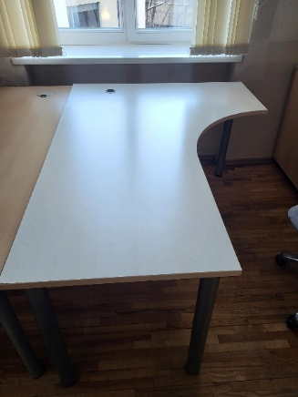
57. | 57. | Stalas (deš., 1400x1200) | TVDT070113 | VK-00001700 |  | 12,00 | 0,50 |  |  | 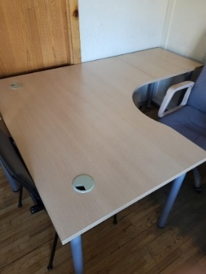
58. | 58. | Rūbų spinta | 2615 | VK-00001231 |  | 6,00 | 0,50 |  |  | 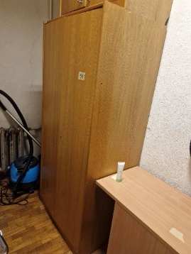
59. | 59. | lentyna užded. | 337039 | VK-00001234 |  | 5,00 | 0,50 |  |  | 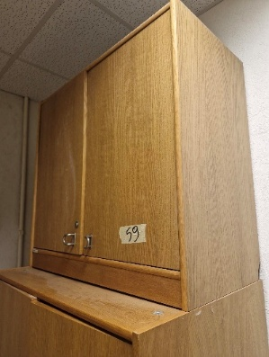
60. | 60. | Stalas Optima | VT080044 | VK-00002895 |  | 12,00 | 0,50 |  |  | 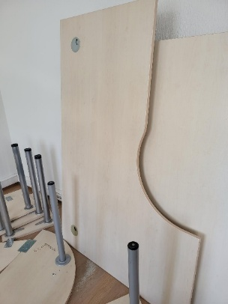
61. | 61. | Darbo stalas | NP140003 | VK-00002939 |  | 12,00 | 0,50 |  |  | 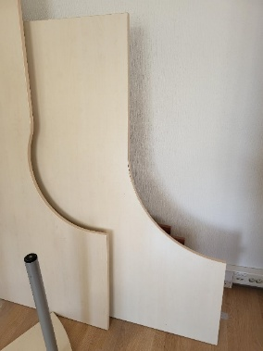
62. | 62. | Stalas kair. (1400*1200) | TVDT070112 | VK-00001484 |  | 12,00 | 0,50 |  |  | 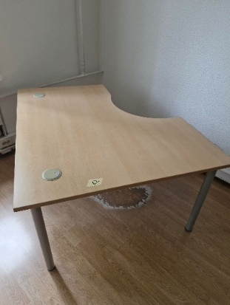
63. | 63. | Raš.st1800x706 | 320114 | VK-00001520 |  | 8,00 | 0,50 |  |  | 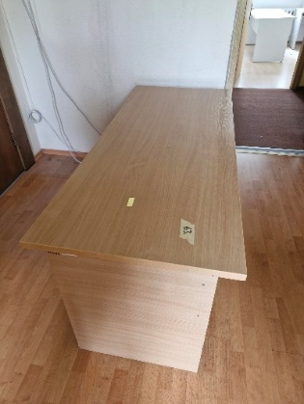
64. | 64. | Spintutė su užr.3st | 2481 | VK-00001552 |  | 6,00 | 0,50 |  |  | 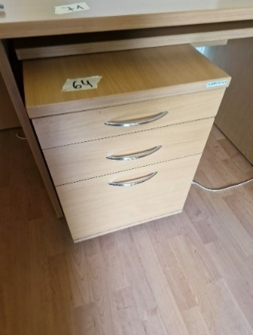
65. | 65. | Spinta rūbams | 2462 | VK-00001528 |  | 10,00 | 0,50 |  |  | 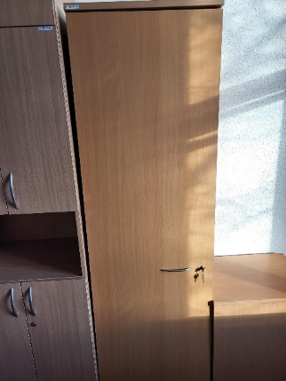
66. | 66. | Spintutė su užr.3st. | 2348 | VK-00001533 |  | 6,00 | 0,50 |  |  | 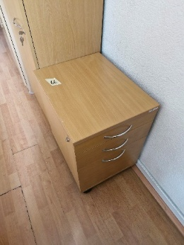
67. | 67. | Lentyna | 2175 | VK-00001536 |  | 8,00 | 0,50 |  |  | 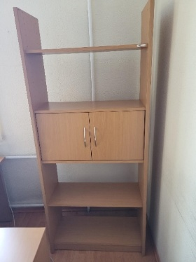
68. | 68. | Raš.st.1800x706 | 320210 | VK-00001531 |  | 10,00 | 0,50 |  |  | 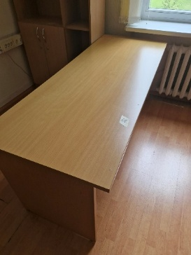
69. | 69. | Raš.st.1800x706 | 320210 | VK-00001522 |  | 10,00 | 0,50 |  |  | 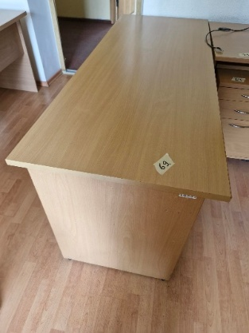
70. | 70. | Kompj.st.1000x706 | 326029 | VK-00001523 |  | 8,00 | 0,50 |  |  | 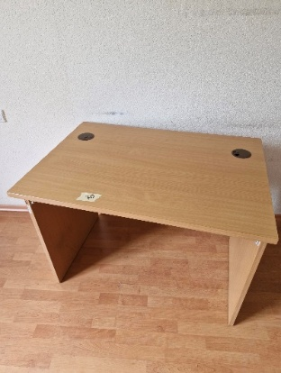
71. | 71. | Kompj.st.1000x706 | 326029 | VK-00001538 |  | 8,00 | 0,50 |  |  | 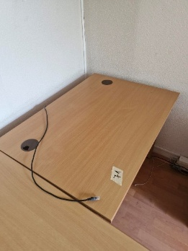
72. | 72. | 5a Spinta biuro | 331050 | VK-00001529 |  | 12,00 | 0,50 |  |  | 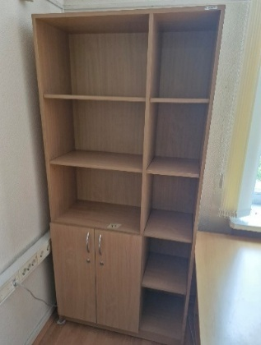
73. | 73. | Spinta su antresolėm. | 336044 | VK-00001527 |  | 12,00 | 0,50 |  |  | 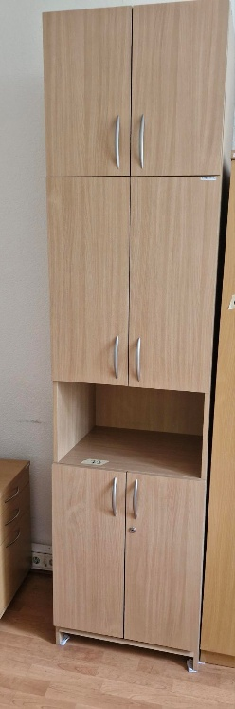
74. | 74. | Lentyna pakabinama | 336066 | VK-00001526 |  | 4,00 | 0,50 |  |  | 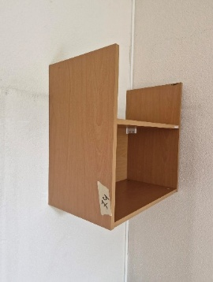
75. | 75. | Spintelė ant ratukų su met. stalčiais | NP130007 | VK-00001539 |  | 5,00 | 0,50 |  |  | 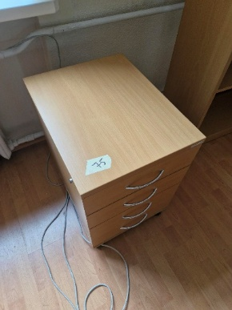
76. | 76. | Stalas raš. 4R 126 | 320072 | VK-00001559 |  | 8,00 | 0,50 |  |  | 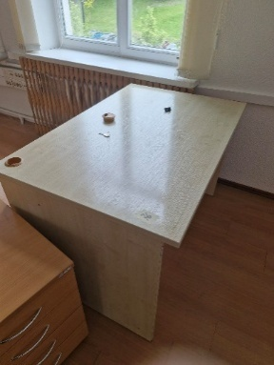
77. | 77. | Stalas raš. 4R 126 | 320072 | VK-00001566 |  | 8,00 | 0,50 |  |  | 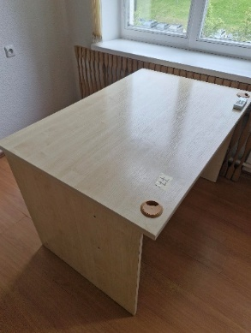
78. | 78. | Stalas raš. 4R 126 | 320072 | VK-00001567 |  | 8,00 | 0,50 |  |  | 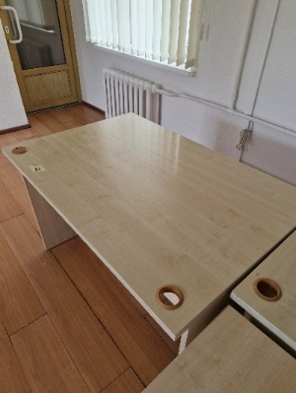
79. | 79. | Stalas raš. 4R 126 | 320072 | VK-00001568 |  | 8,00 | 0,50 |  |  | 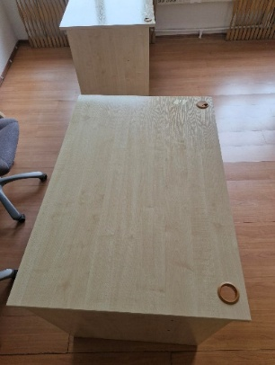
80. | 80. | darbo stalas | 320101 | VK-00001410 |  | 10,00 | 0,50 |  |  | 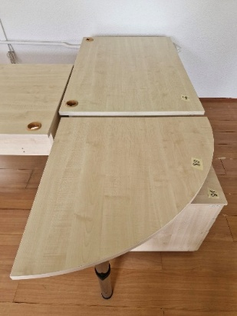
81. | 81. | F Spintelė/stal. užrakinama | 335015 | VK-00004973 |  | 5,00 | 0,50 |  |  | 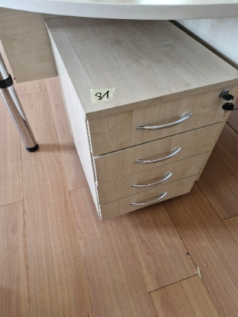
82. | 82. | Drabužių spinta 1 | ATS-01204 | VK-00005079 |  | 15,00 | 0,50 |  |  | 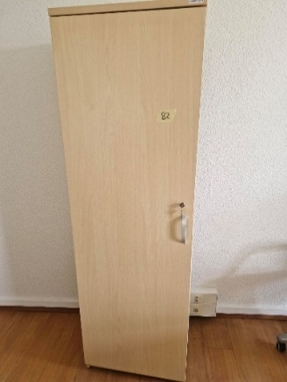
83. | 83. | Rašom. stalas | 2707 | VK-00001614 |  | 8,00 | 0,50 |  |  | 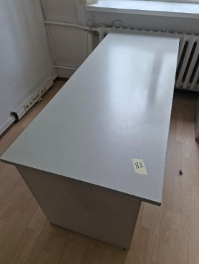
84. | 84. | Kompj.st.1000x706 | 326029 | VK-00001616 |  | 6,00 | 0,50 |  |  | 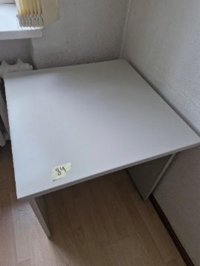
85. | 85. | Stalas (deš. 1600x1200x800 h=720) | 8T09013 | VK-00005931 |  | 12,00 | 0,50 |  |  | 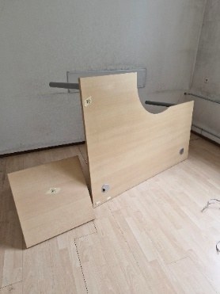
86. | 86. | stalčių modulis | 320220 | VK-00000708 |  | 5,00 | 0,50 |  |  | 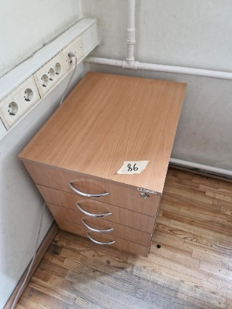
87. | 87. | Stalas | 320099 | VK-00001407 |  | 10,00 | 0,50 |  |  | 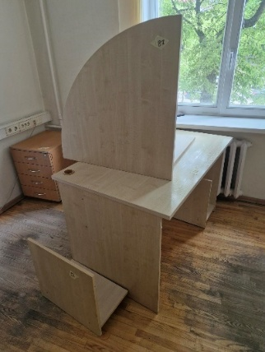
88. | 88. | Darbo stalas | NP140007 | VK-00001333 |  | 12,00 | 0,50 |  |  | 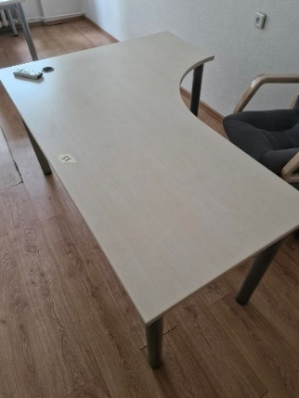
89. | 89. | Darbo stalas | NP140007 | VK-00001356 |  | 12,00 | 0,50 |  |  | 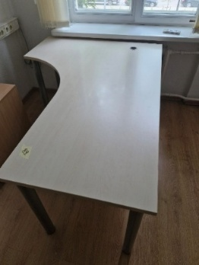
90. | 90. | 5a Stalčių modulis | 323031 | VK-00003679 |  | 5,00 | 0,50 |  |  | 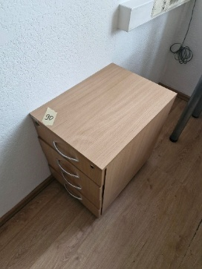
91. | 91. | Pakab. lentynėlė 0.6m | 337004 | VK-00000574 |  | 4,00 | 0,50 |  |  | 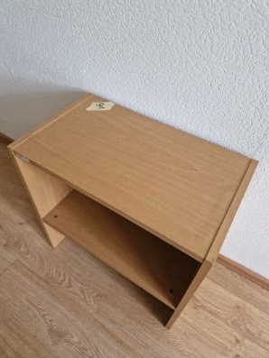
92. | 92. | Spintelė ant ratukų su MDP stalčiais | NP130006 | VK-00001340 |  | 7,00 | 0,50 |  |  | 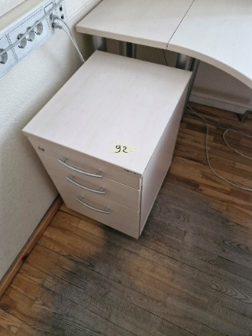
93. | 93. | Darbo stalas | NP140007 | VK-00001339 |  | 12,00 | 0,50 |  |  | 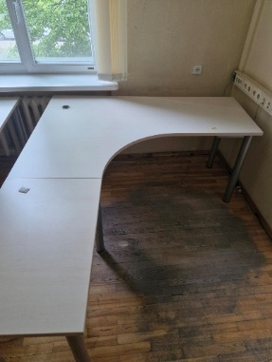
94. | 94. | Darbo stalas | NP140009 | VK-00000244 |  | 12,00 | 0,50 |  |  | 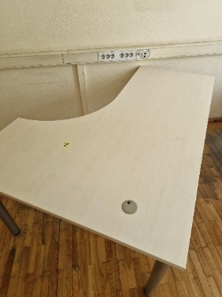
95. | 95. | Darbo stalas | NP140003 | VK-00002488 |  | 12,00 | 0,50 |  |  | 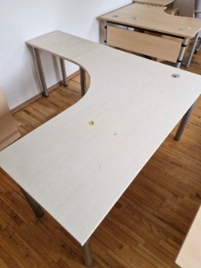
96. | 96. | Stalas (kair., 1600x1200) | TVDT070114 | VK-00001017 |  | 12,00 | 0,50 |  |  | 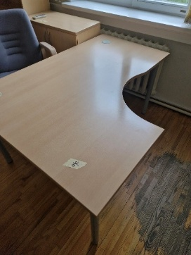
97. | 97. | Stalčių modulis | 322020 | VK-00001094 |  | 4,00 | 0,50 |  |  | 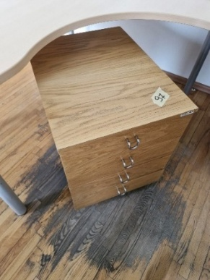
98. | 98. | Stalas (deš., 1600x1000) | TVDT070110 | VK-00000476 |  | 12,00 | 0,50 |  |  | 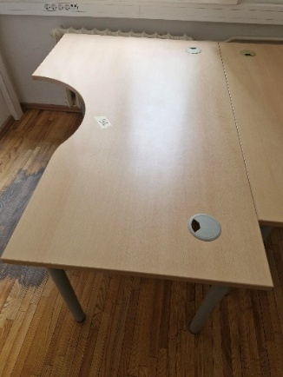
99. | 99. | Stalas (kair., 1400x1000) | TVDT070109 | VK-00001510 |  | 12,00 | 0,50 |  |  | 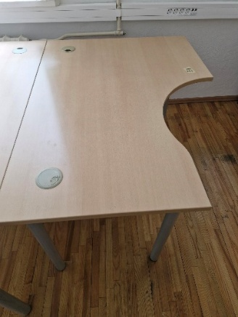
100. | 100. | Stalas (deš., 1400x1200) | TVDT070113 | VK-00001506 |  | 15,00 | 0,50 |  |  | 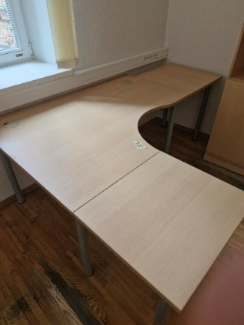
101. | 101. | Kanceliarinė spinta (deš., 600x425) | TVDT070099 | VK-00001111 |  | 15,00 | 0,50 |  |  | 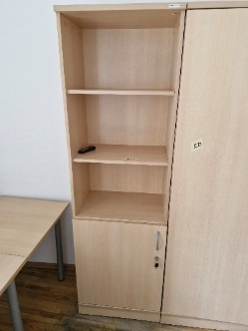
102. | 102. | Kanceliarinė spinta (kair., 600x425) | TVDT070098 | VK-00001110 |  | 15,00 | 0,50 |  |  | 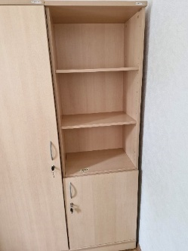
103. | 103. | Darbo stalas | NP140003 | VK-00001404 |  | 12,00 | 0,50 |  |  | 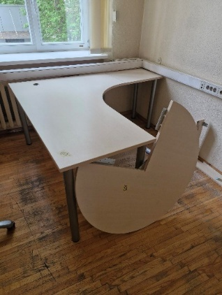
104. | 104. | Kanceliarinė spinta 6 | ATS-00795 | VK-00004498 |  | 15,00 | 0,50 |  |  | 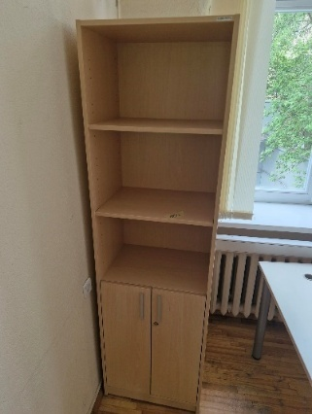
105. | 105. | Spinta metalinė | 332002 | VK-00000634 |  | 20,00 | 0,50 |  |  | 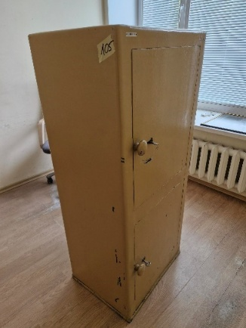
106. | 106. | Rūbų spinta (kair.) 600x425 | TVDT070097 | VK-00000495 |  | 15,00 | 0,50 |  |  | 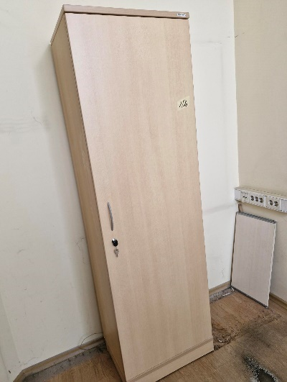
107. | 107. | Pakab. lentynėlė | 337003 | VK-00000649 |  | 4,00 | 0,50 |  |  | 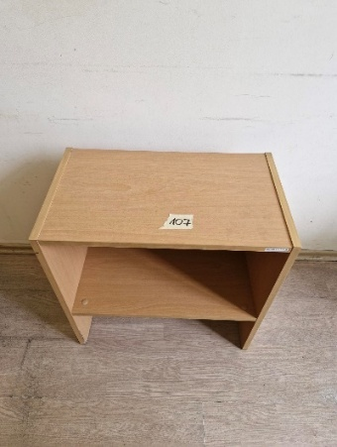
108. | 108. | Rūbų spinta | 2508 | VK-00000534 |  | 8,00 | 0,50 |  |  | 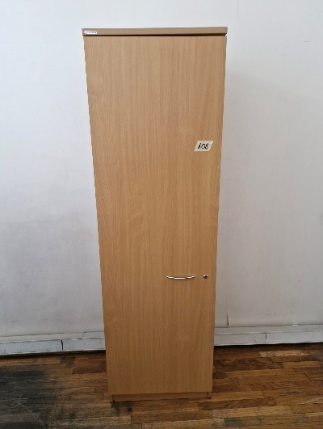
109. | 109. | Krėslas "Aria" | 3076 | VK-00001759 |  | 6,00 | 0,50 |  |  | 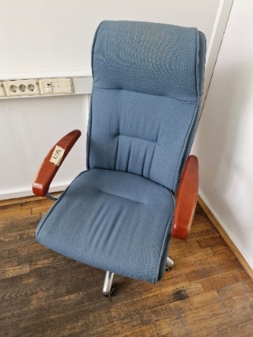
110. | 110. | Spint.užr.3st. | 335011 | VK-00004984 |  | 4,00 | 0,50 |  |  | 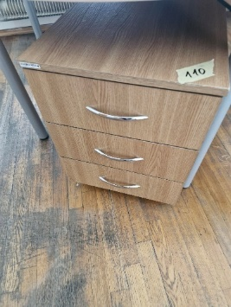
111. | 111. | Stalas (deš., 1600x1200) | TVDT070115 | VK-00000362 |  | 15,00 | 0,50 |  |  | 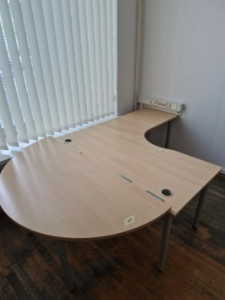
112. | 112. | Drabužių spinta II | ATS-0597 | VK-00006084 |  | 20,00 | 0,50 |  |  | 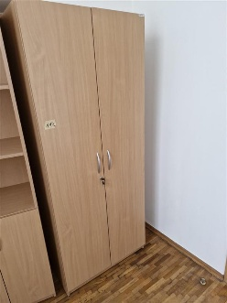
113. | 113. | Kanceliarinė spinta II | ATS-0601 | VK-00006091 |  | 15,00 | 0,50 |  |  | 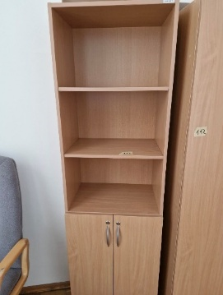
114. | 114. | Stalas I | ATS-0589 | VK-00006053 |  | 12,00 | 0,50 |  |  | 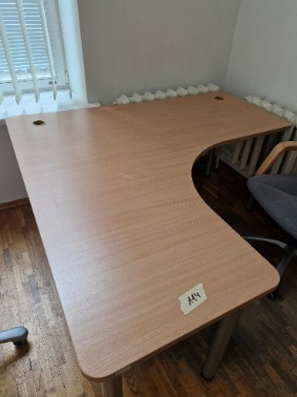
115. | 115. | Stalas I | ATS-0589 | VK-00006054 |  | 12,00 | 0,50 |  |  | 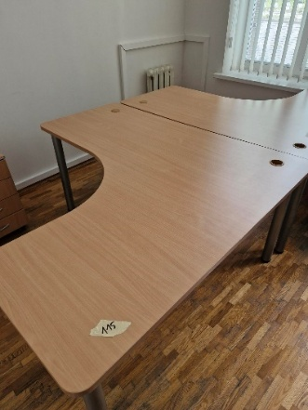
116. | 116. | Stalas I | ATS-0589 | VK-00006052 |  | 12,00 | 0,50 |  |  | 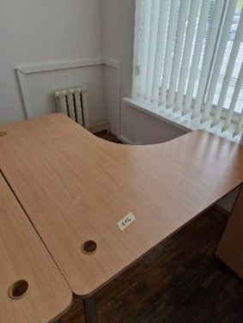
117. | 117. | Komoda II | ATS-0606 | VK-00006096 |  | 8,00 | 0,50 |  |  | 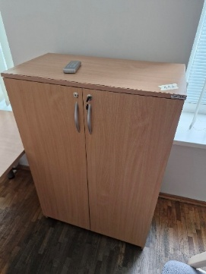
118. | 118. | Spintutė 4 stalčių | 2559 | VK-00000436 |  | 5,00 | 0,50 |  |  | 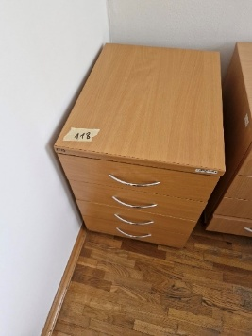
119. | 119. | Mobilus stalčių blokas I | ATS-0594 | VK-00006069 |  | 6,00 | 0,50 |  |  | 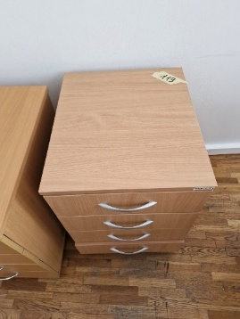
120. | 120. | F Stalas kampinis | 321052 | VK-00003668 |  | 8,00 | 0,50 |  |  | 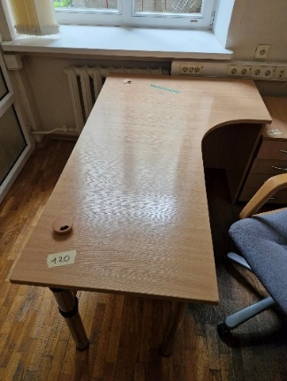
121. | 121. | Spinta rūbų | 322006 | VK-00000412 |  | 10,00 | 0,50 |  |  | 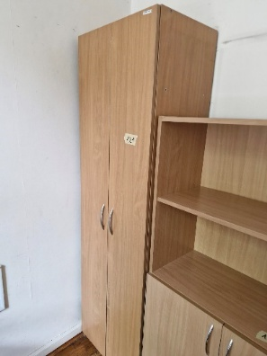
122. | 122. | 5a Vadovo biuro spin | 331048 | VK-00000318 |  | 8,00 | 0,50 |  |  | 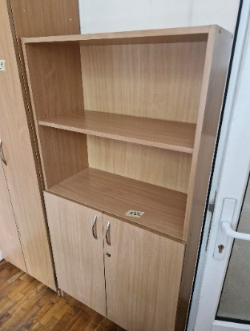
123. | 123. | 5a Stalčių modulis | 323031 | VK-00000411 |  | 5,00 | 0,50 |  |  | 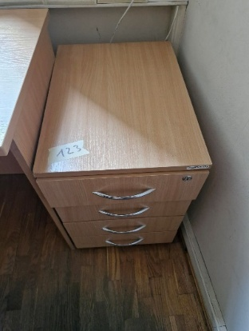
124. | 124. | Kanceliarinė spinta 600x425x2300 kairinė | 8Ū100028 | VK-00004639 |  | 15,00 | 0,50 |  |  | 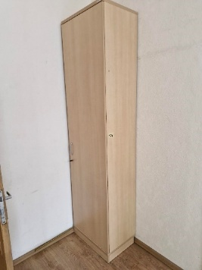
125. | 125. | stalčių modulis | 320220 | VK-00000336 |  | 5,00 | 0,50 |  |  | 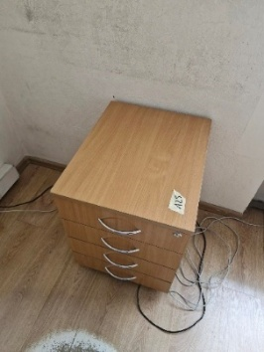
126. | 126. | Rūbų spinta 1 | ATS-00786 | VK-00005627 |  | 15,00 | 0,50 |  |  | 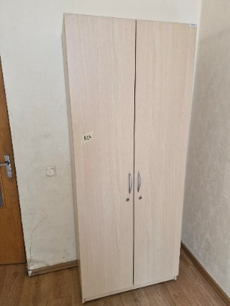
127. | 127. | Kanceliarinė spinta 5 | ATS-00794 | VK-00005634 |  | 15,00 | 0,50 |  |  | 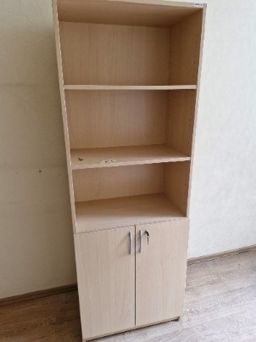
128. | 128. | Darbo kėdė Garda | ATS-00210 | VK-00003154 |  | 5,00 | 0,50 |  |  | 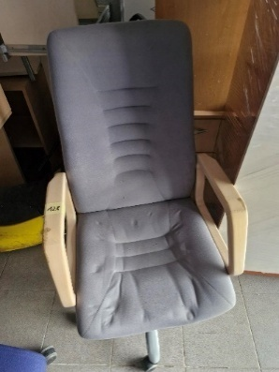
129. | 129. | Rūbų spinta2 | ATS-1145 | VK-00007272 |  | 15,00 | 0,50 |  |  | 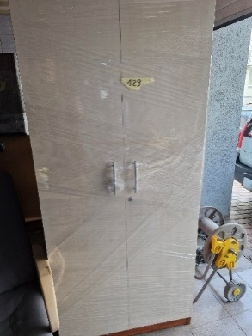
130. | 130. | Muzikos centras SONY CMTWS2D | 3093 | VK-00003842 |  | 20,00 | 0,50 |  |  | 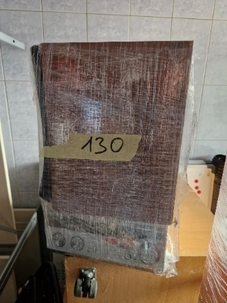
131. | 131. | Atsparus aptaškymui elektrinis radiatorius VPS904K | ATS-1295 | VK-00006163 |  | 10,00 | 0,50 |  |  | 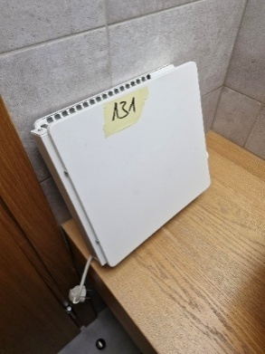
132. | 132. | Mobilus telefonas Xiaomi Redmi Note 9 Pro 128GB | ATS-1711 | VK-00006881 |  | 40,00 | 0,50 |  |  | 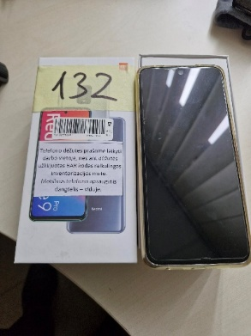
133. | 133. | Monitorius Lenovo T23i 23 FHD IPS 250cd 1000 | ATS-1383 | VK-50002658 |  | 30,00 | 0,50 |  |  | 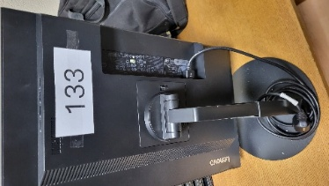  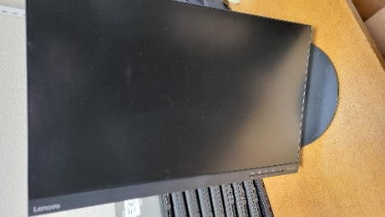
134. | 134. | Monitorius Lenovo T23i 23 FHD IPS 250cd 1000 | ATS-1383 | VK-50002659 |  | 30,00 | 0,50 |  |  | 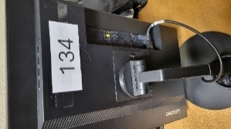  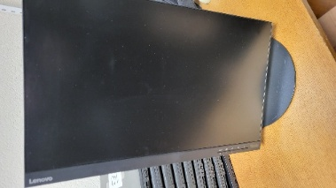
135. | 135. | Nešiojamas kompiuteris Lenovo ThinkPad L580 Intel Corei5-8250U/15.6*1920x1080/Windows 10Pro/8GB | IT-180067 | VK-50002840 | Windows 11, geras veikia, į BIOS patekti galima | 60,00 | 1,00 |  |  | 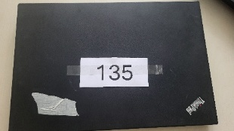  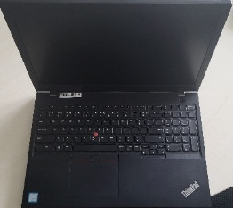
136. | 136. | Nešiojamas kompiuteris Lenovo ThinkPad L540 | IT-150067 | VK-50001966 | Geras veikia, neveikia didysis Enter klavišas, į BIOS patekti galima | 30,00 | 0,50 | 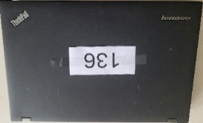  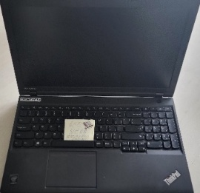
137. | 137. | Nešiojamas kompiuteris Lenovo ThinkPad L540 | IT-150101 | VK-50002068 | Geras veikia, į BIOS patekti galima | 40,00 | 0,50 |  |  | 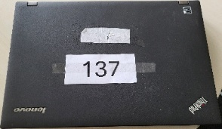  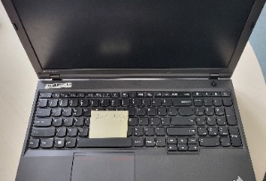
138. | 138. | Nešiojamas kompiuteris Lenovo ThinkPad L540 | IT-150138 | VK-50002094 | Geras, Windows 11, BIOS passwordas | 30,00 | 0,50 |  |  | 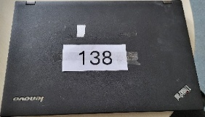  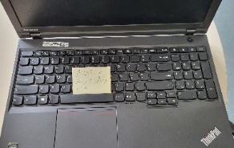
139. | 139. | Nešiojamas kompiuteris Lenovo ThinkPad L540 | IT-150098 | VK-50002059 | Geras, BIOS passwordas, neveikia didysis Enter klavišas | 30,00 | 0,50 |  |  | 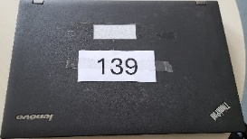  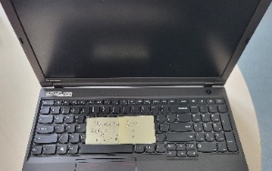
140. | 140. | Nešiojamas kompiuteris Lenovo ThinkPad L540 | IT-150127 | VK-50002146 | Geras, BIOS passwordas | 30,00 | 0,50 |  |  | 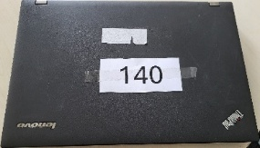  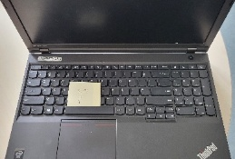
141. | 141. | Nešiojamas kompiuteris Lenovo ThinkPad L540 | IT-150044 | VK-50001897 | Geras, BIOS passwordas | 30,00 | 0,50 |  |  | 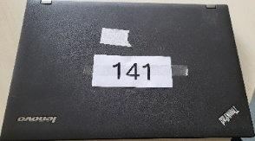  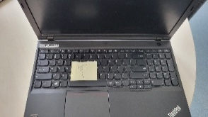
142. | 142. | Nešiojamas kompiuteris Lenovo ThinkPad L540 | IT-150107 | VK-50002086 | Geras, BIOS passwordas | 30,00 | 0,50 |  |  | 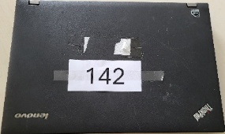  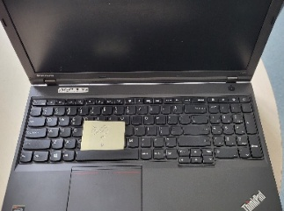
143. | 143. | Nešiojamas kompiuteris Lenovo ThinkPad L540 | IT-150132 | VK-50002161 | Geras, veikia | 40,00 | 0,50 |  |  | 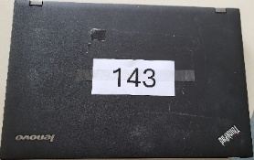  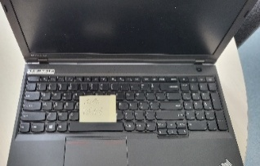
144. | 144. | Kompiuteris HP Compaq dc7100SFF MS Office 2003Pro lic. | 251029 | VK-50001223 | Sugedęs | 5,00 | 0,50 |  |  | 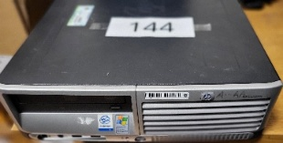
145. | 145. | Stacionarus kompiuteris I7-7700K/512/16GB/GTX1050/winp | IT-170012 | VK-50002588 | Geras, veikia | 50,00 | 0,50 |  |  | 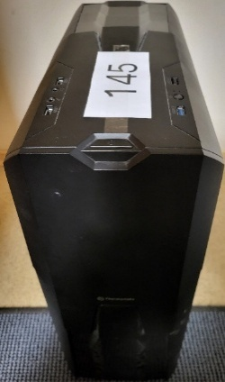  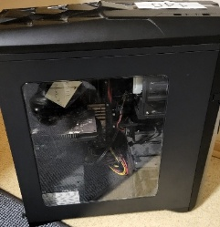
146. | 146. | Įrišimo aparatas UNIBIND XU138 220V | 3192 | VK-00002519 |  | 5,00 | 0,50 |  |  | 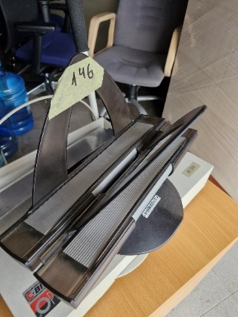
147. | 147. | Fotoaparatas D3000-18-105-VR Kit | 3222 | VK-00004103 |  | 120,00 | 1,50 |  |  | 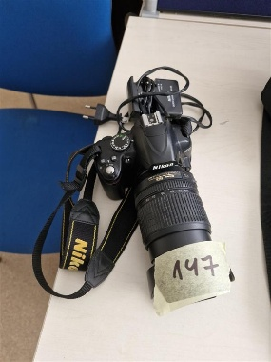
148. | 148. | Skaitmeninis fotoaparatas FujiFilm su krepšiu | ATS-00943 | VK-00003851 |  | 40,00 | 0,50 |  |  | 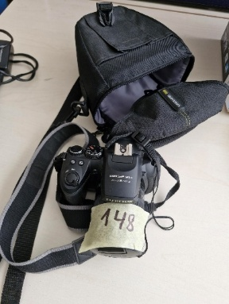
149. | 149. | Vaizdo kamera SONY HDR-PJ320EB Black | IT-130082 | VK-00004859 |  | 50,00 | 0,50 |  |  | 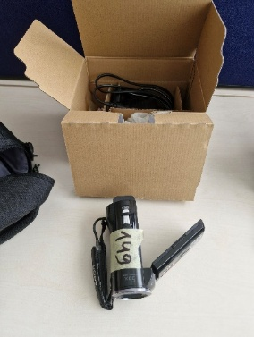
150. | 150. | Navigacinis imtuvas Nuvi3490LMT | ATS-0464 | VK-00007245 |  | 10,00 | 0,50 |  |  | 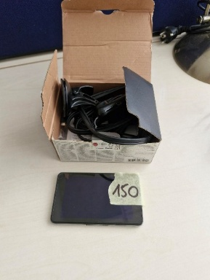
151. | 151. | Magnetola PHILLIPS | 570232 | VK-00000550 |  | 5,00 | 0,50 |  |  | 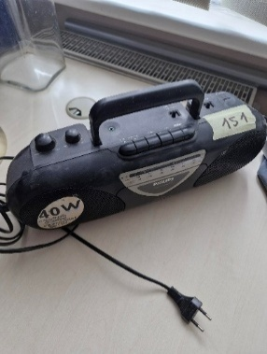
152. | 152. | Blykstė Nissin DI 622 Nikon | VT09023 | VK-00004107 |  | 15,00 | 0,50 |  |  | 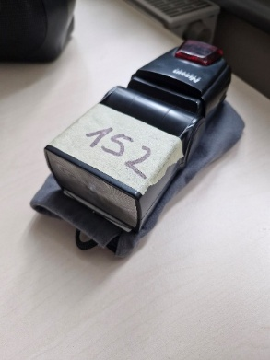
153. | 153. | Sk. fotoaparatas Canon PowerShot SX240 | IT-120033 | VK-00007139 |  | 20,00 | 0,50 |  |  | 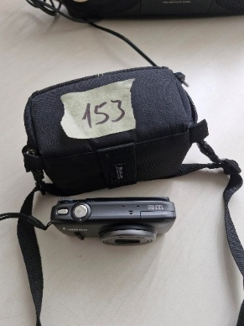
154. | 154. | Magnetola PHILLIPS | 570232 | VK-00000406 |  | 5,00 | 0,50 |  |  | 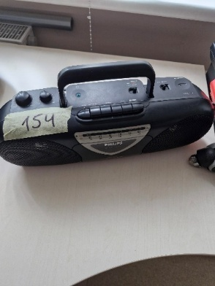
155. | 155. | Oro kondicionierius BALU MPA-09ER | 2889 | VK-00003227 | Be pultelio | 30,00 | 0,50 |  |  | 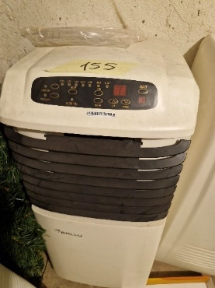
156. | 156. | Kondicionierius mob.AEGACM12HR | 3111 | VK-00004425 | Be pultelio | 30,00 | 0,50 |  |  | 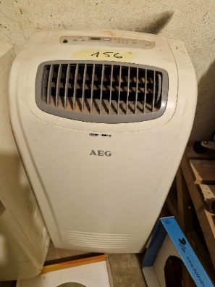
157. | 157. | Studijinė lempa Quantuum QL-1000 | ATS-00553 | VK-00004368 |  | 50,00 | 0,50 |  |  | 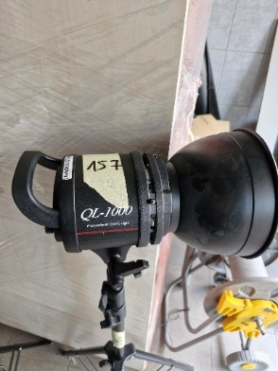
158. | 158. | Studijinė lempa Quantuum QL-1000 | ATS-00553 | VK-00004369 |  | 50,00 | 0,50 |  |  | 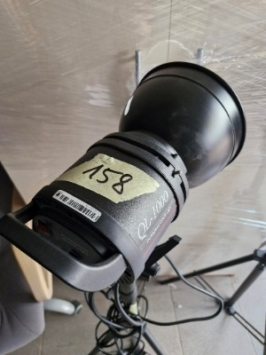
159. | 159. | Stovas Quantuum AIR 260 cm | ATS-00554 | VK-00004367 |  | 10,00 | 0,50 |  |  | 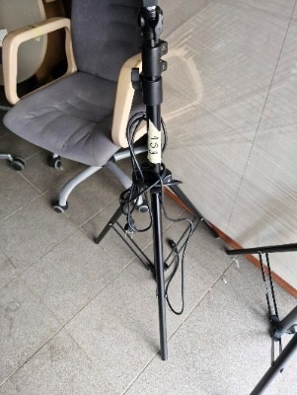
160. | 160. | Stovas Quantuum AIR 260 cm | ATS-00554 | VK-00004366 |  | 10,00 | 0,50 |  |  | 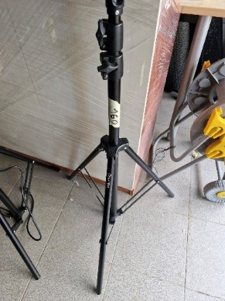
161. | 161. | Ekranas trikojis 3M | NP150013 | VK-00000123 |  | 10,00 | 0,50 |  |  | 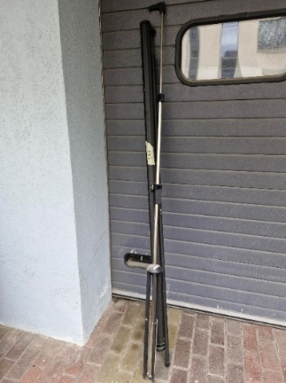
162. | 162. | Muzikos centras SONY CMTWS2D | 3092 | VK-00000287 |  | 20,00 | 0,50 |  |  | 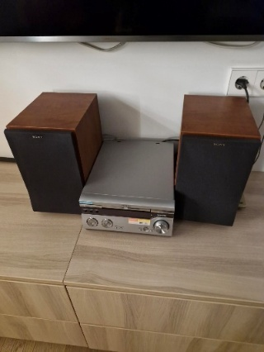
163. | 163. | Darbo kėdė su porankiais | TVDT070081 | VK-00000394 |  | 8,00 | 0,50 |  |  | 